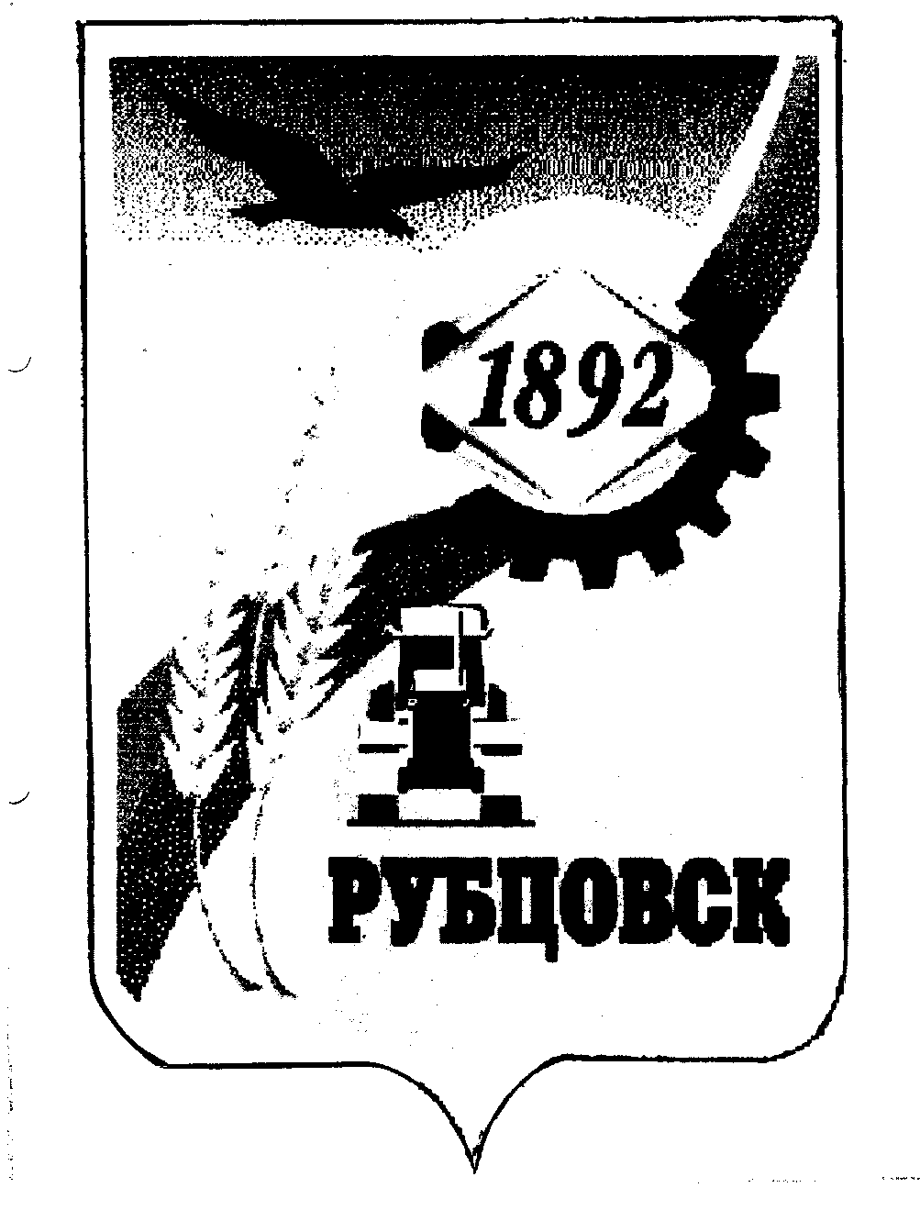

РУБЦОВСКИЙ ГОРОДСКОЙ СОВЕТ ДЕПУТАТОВ
АЛТАЙСКОГО КРАЯ

Р Е Ш Е Н И Е

« 19 » октября 2006 года № 421 _
г.Рубцовск

О внесении изменений в постановление Рубцовского городского Совета депутатов Алтайского края от 22.07.2004 № 35 «Об избрании состава административной комиссии при администрации города Рубцовска» (с изменениями, внесенными постановлениями Рубцовского городского Совета депутатов Алтайского края от 17.02.2005 № 161, от 27.05.2005 № 209, от 18.08.2005 № 234, от 20.10.2005 № 260)

В связи с изменением фамилии вследствие заключения брака члена административной комиссии при администрации города Рубцовска Шутюркиной Г.В., в соответствии с законом Алтайского края № 54-ЗС от 12.07.2005 «О наделении органов местного самоуправления государственными полномочиями в области создания и функционирования административных комиссий при местных администрациях», Рубцовский городской Совет депутатов Алтайского края

Р Е Ш И Л :

1.Внести в подпункт 1.8 постановления Рубцовского городского Совета депутатов Алтайского края от 22.07.2004 № 35 «Об избрании состава административной комиссии при администрации города Рубцовска» (с изменениями, внесенными постановлениями Рубцовского городского Совета депутатов от 17.02.2005 № 161, 27.05.2005 № 209, от 18.08.2005 № 234, от 20.10.2005 № 260) следующее изменение: слово «Шутюркина» заменить на слово «Данилова».
2.Контроль за исполнением настоящего решения возложить на комитет Рубцовского городского Совета депутатов Алтайского края по законодательству, вопросам законности и местного самоуправления (Гуньков А.Д.).

Председатель Рубцовского городского
Совета депутатов Алтайского края В.Я.Жеребятьев

